**MODELES DU SYSTEM**

**Prérequis : Le rapport de faisabilité doit avoir une décision positive. Ce qui est notre cas ici.**

1. Pour comprendre la structure du système, on va faire un diagramme de cas d’utilisation et la description textuelle de chaque cas d’utilisation.

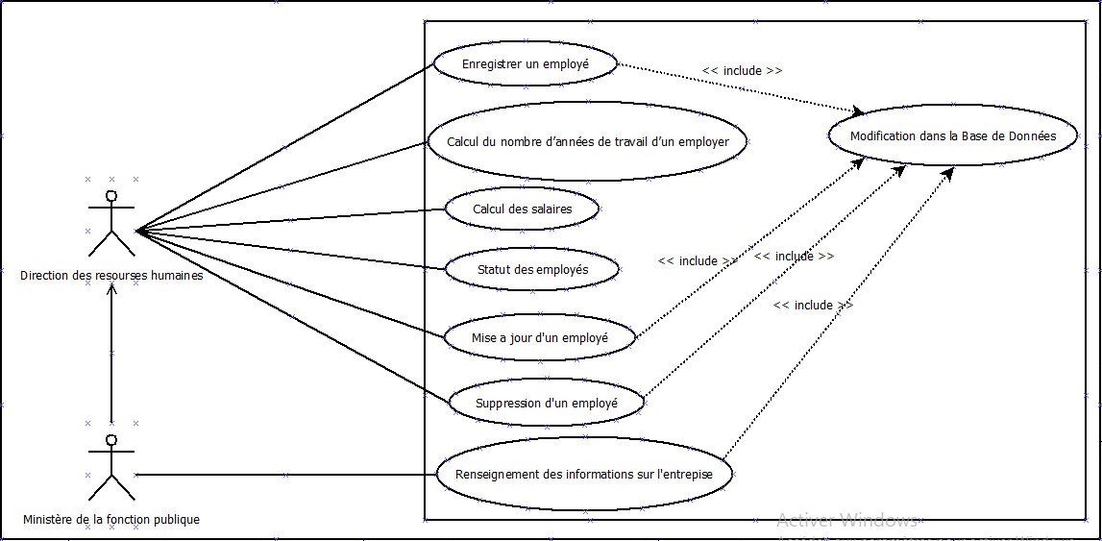

**Fig 1.** Diagramme de cas utilisation

**Description textuelle des cas d’utilisation**

1. **Enregistrer un employé :**

**Nom**: Enregistrer un employé

**Objectif**: Avoir les informations d’un employé dans la Base de Données

**Acteurs**: Direction des ressources humaines, Ministère de la fonction publique

**Dates**;

**Création**: Samedi, 13 Novembre 2021

**Dernière mise à jour**: Samedi, 13 Novembre 2021

**Responsable**: NDANG ESSI Pierre Junior

**Version**: 1

**Scenario nominal**:

1. Sélectionner l’option, enregistrer un employé
2. Enregistrer les informations de l’employé comme spécifie dans le document des exigences
3. Valider l’enregistrement
4. Informations stockées dans la base de données

**Scenario alternatif :**

**2.** Les informations ne sont pas bien remplies

**Précondition :** Aucune

**Post condition :** La base de données contient un nouvel employé ajouté

1. **Calcul du nombre d’années de travail d’un employé :**

**Nom**: Calcul du nombre d’années de travail d’un employé

**Objectif**: Connaitre le nombre d’années d’un employé

**Acteurs**: Direction des ressources humaines, Ministère de la fonction publique

**Dates**;

**Création**: Samedi, 13 Novembre 2021

**Dernière mise à jour**: Samedi, 13 Novembre 2021

**Responsable**: NDANG ESSI Pierre Junior

**Version**: 1

**Scenario nominal**:

1. Sélectionner l’option, calcul du nombre d’années de travail d’un employé
2. Entrer le matricule de l’employé
3. Valider le matricule et attendre le résultat

**Scenario alternatif :**

**2.** Le matricule n’existe pas dans la base de données

**Précondition :** L’employé doit exister dans la base de données

**Post condition :** Le résultat est affiché à l’utilisateur

**3. Calcul des salaires :**

**Nom**: Calcul des salaires

**Objectif**: Connaitre le salaire employé

**Acteurs**: Direction des ressources humaines, Ministère de la fonction publique

**Dates**;

**Création**: Samedi, 13 Novembre 2021

**Dernière mise à jour**: Samedi, 13 Novembre 2021

**Responsable**: NDANG ESSI Pierre Junior

**Version**: 1

**Scenario nominal**:

1. Sélectionner l’option, calcul du salaire

2. Entrer le matricule de l’employé

3. Valider le matricule et attendre le résultat

**Scenario alternatif :**

**2.** Le matricule n’existe pas dans la base de données

**Précondition :** L’employé doit exister dans la base de données

**Post condition :** Le résultat est affiché à l’utilisateur

**4. Statut d’un employé :**

**Nom**: Statut d’un employé

**Objectif**: Connaitre le statut d’un employé

**Acteurs**: Direction des ressources humaines, Ministère de la fonction publique

**Dates**;

**Création**: Samedi, 13 Novembre 2021

**Dernière mise à jour**: Samedi, 13 Novembre 2021

**Responsable**: NDANG ESSI Pierre Junior

**Version**: 1

**Scenario nominal**:

1. Sélectionner l’option, statut d’un employé

2. Entrer le matricule de l’employé

3. Valider le matricule et attendre le résultat

**Scenario alternatif :**

**2.** Le matricule n’existe pas dans la base de données

**Précondition :** L’employé doit exister dans la base de données

**Post condition :** Le résultat est affiché à l’utilisateur

**5. Mise à jour d’un employé :**

**Nom**: Mise à jour d’un employé

**Objectif**: mettre un employé à jour

**Acteurs**: Direction des ressources humaines, Ministère de la fonction publique

**Dates**;

**Création**: Samedi, 13 Novembre 2021

**Dernière mise à jour**: Samedi, 13 Novembre 2021

**Responsable**: NDANG ESSI Pierre Junior

**Version**: 1

**Scenario nominal**:

1. Sélectionner l’option, mettre un employé à jour

2. Entrer le matricule de l’employé

3. Entrer les critères à mettre à jour

4. Valider la mise à jour

5. Mise à jour effectuée dans la base de données

**Scenario alternatif :**

**2.** Le matricule n’existe pas dans la base de données

3. Les critères à mettre a jour ne sont pas bien rempli

**Précondition :** L’employé doit exister dans la base de données

**Post condition :** La mise a jour sera effectue dans la base de données

**6. Suppression d’un employé :**

**Nom**: Suppression d’un employé

**Objectif**: supprimer un employé

**Acteurs**: Direction des ressources humaines, Ministère de la fonction publique

**Dates**;

**Création**: Samedi, 13 Novembre 2021

**Dernière mise à jour**: Samedi, 13 Novembre 2021

**Responsable**: NDANG ESSI Pierre Junior

**Version**: 1

**Scenario nominal**:

1. Sélectionner l’option, supprimer un employé

2. Entrer le matricule de l’employé

3. Valider la mise à jour

4. Suppression effectuée dans la base de données

**Scenario alternatif :**

**2.** Le matricule n’existe pas dans la base de données

**Précondition :** L’employé doit exister dans la base de données

**Post condition :** La suppression sera effectuée dans la base de données

**7.**  **Renseigner les informations d’une entreprise :**

**Nom**: Renseigner les informations d’une entreprise

**Objectif**: Connaitre la composition d’une entreprise

**Acteurs**: Ministère de la fonction publique

**Dates**;

**Création**: Samedi, 13 Novembre 2021

**Dernière mise à jour**: Samedi, 13 Novembre 2021

**Responsable**: NDANG ESSI Pierre Junior

**Version**: 1

**Scenario nominal**:

1. Sélectionner l’option, enregistrer une entreprise

2. Entrer les informations de l’entreprise comme spécifié dans le document des exigences

3. Valider l’enregistrement

4. Enregistrement effectué dans la base de données

**Scenario alternatif :**

**2.** Les informations ne sont pas bien entrées

**Précondition :** Aucune

**Post condition :** L’enregistrement est effectué

1. Pour estimer la durée du projet dépendant des taches requises, on utilisera **la méthode** **PERT.**

En guise de rappel, le PERT se fait en 7 étapes, à chaque étape, on produira la solution.

1. Déterminer la liste des taches nécessaires a la réalisation du projet et estimer leur durée.

|  |  |
| --- | --- |
| Tache | Durée estimée |
| Renseignement des informations sur l’entreprise (A) | 2 jours |
| Enregistrement d’un employé (B) | 2 jours |
| Calcul du nombre d’année de travail d’un employé (C) | 1 jour |
| Calcul des salaires (D) | 1 jour |
| Statut de l’employé (E) | 1 jour |
| Mise à jour d’un employé (F) | 1 jour |
| Suppression d’un employé (G) | 1 jour |

1. Déterminer les dépendances logiques entre les taches

|  |  |  |
| --- | --- | --- |
| Tache | Durée estimée (jours) | Prédécesseur |
| A | 4 | - |
| B | 2 | - |
| C | 1 | A, B |
| D | 1 | A, B |
| E | 1 | C |
| F | 1 | E |
| G | 1 | E |

1. Dessiner le PERT

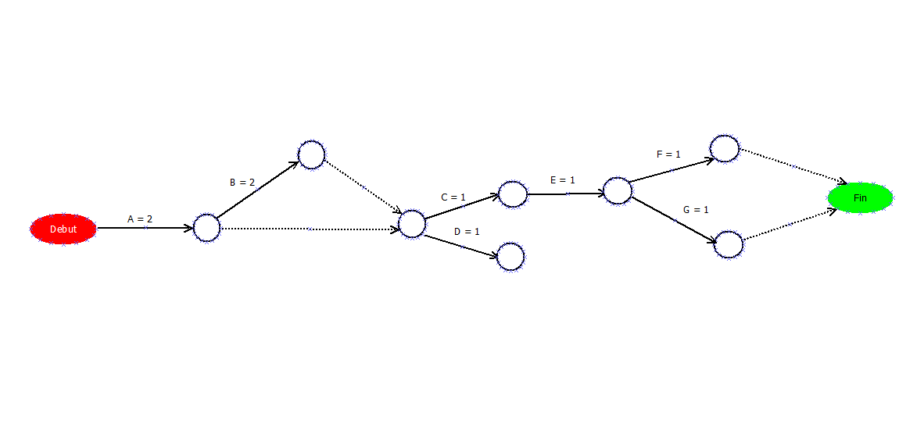

1. Calculer pour chaque nœud la date au plus tôt

D’après le diagramme suivant, le projet va se terminer au plut tôt en 7 jours.

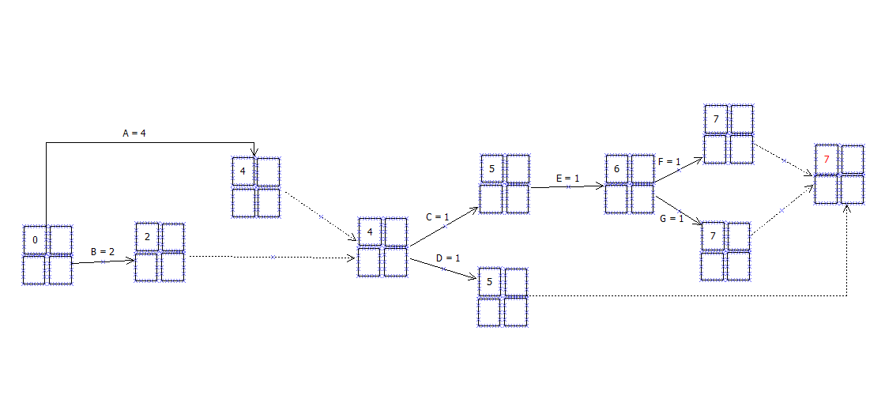

1. Calculer pour chaque nœud la date au plus tard

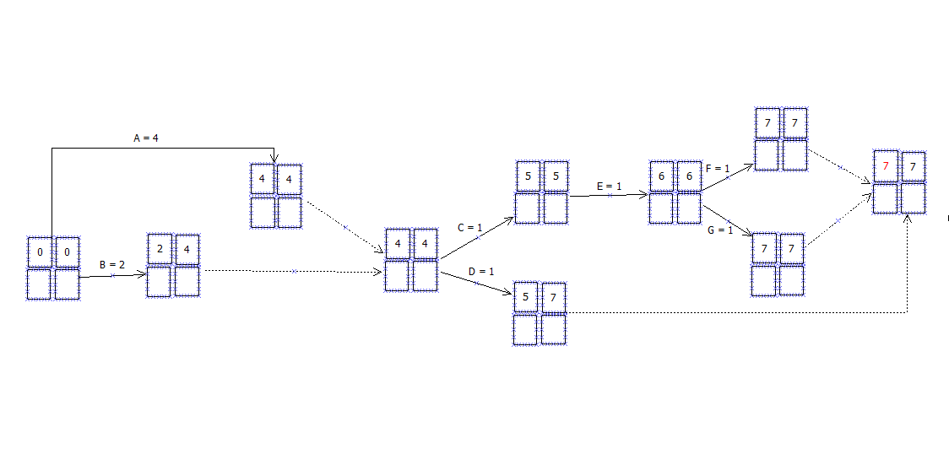

1. Déterminer le chemin critique

Ce chemin est le chemin qui dans lequel aucun retard ne sera toléré. Il peut en exister plusieurs.

$$Marge totale=Fin au plus tard-duree-Debut au plus tot$$

|  |  |  |  |  |
| --- | --- | --- | --- | --- |
| Tache | Date de début au plus tôt | Durée estimée (jours) | Date de fin au plus tard | Marge totale |
| A | 0 | 4 | 4 | 0 |
| B | 0 | 2 | 4 | 2 |
| C | 4 | 1 | 5 | 0 |
| D | 4 | 1 | 7 | 3 |
| E | 5 | 1 | 6 | 0 |
| F | 6 | 1 | 7 | 0 |
| G | 6 | 1 | 7 | 0 |

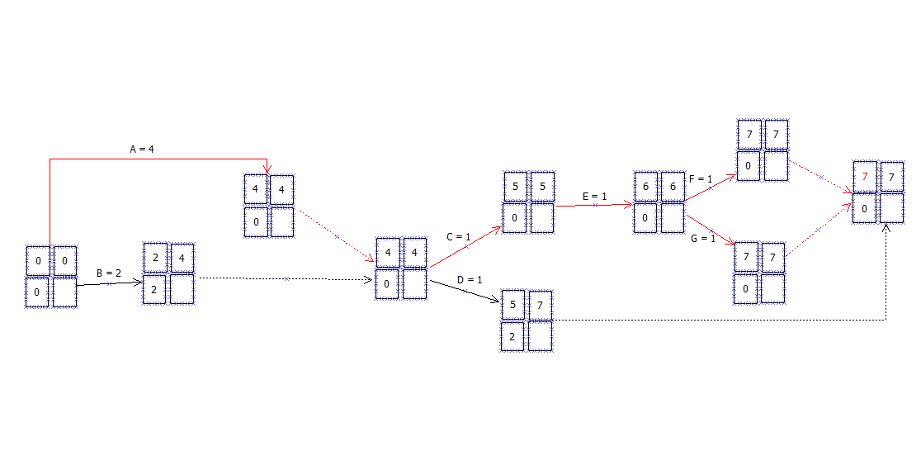  
On remarque qu’on a 2 chemins critiques.

1. A, C, E, F
2. A, C, E, G
3. Calculer les marges libres

Ici, on calcul le délai de retard qu’une tache peut prendre sans provoquer de retard a aucun de ses successeurs.

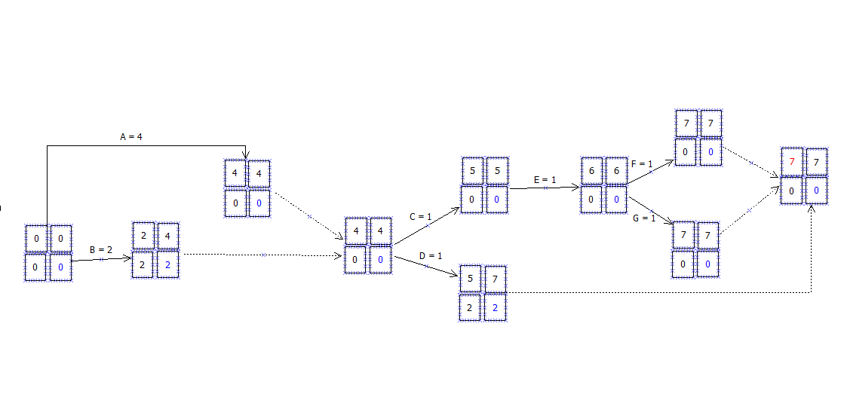

|  |  |  |  |  |  |
| --- | --- | --- | --- | --- | --- |
| Tache | Date de début au plus tôt | Durée estimée (jours) | Date de fin au plus tard | Marge totale | Marge libre |
| A | 0 | 4 | 4 | 0 | 0 |
| B | 0 | 2 | 4 | 2 | 2 |
| C | 4 | 1 | 5 | 0 | 0 |
| D | 4 | 1 | 7 | 3 | 2 |
| E | 5 | 1 | 6 | 0 | 0 |
| F | 6 | 1 | 7 | 0 | 0 |
| G | 6 | 1 | 7 | 0 | 0 |